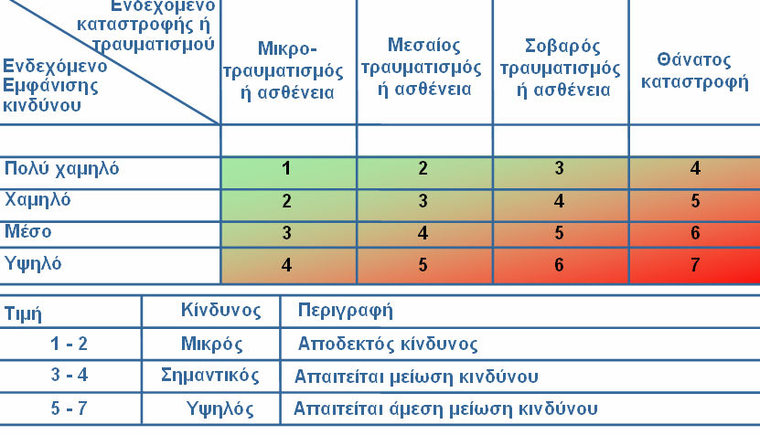
Πίνακας επικινδυνότητας (Η αξιολόγηση του κινδύνου έγινε με τα υπάρχοντα μέτρα προστασίας & πρόληψης)
ΚΙΝΔΥΝΟΙ ΓΙΑ ΤΗΝ ΑΣΦΑΛΕΙΑ
ΗΛΕΚΤΡΙΣΜΟΣ
ΟΧΗΜΑΤΑ
ΤΡΟΧΑΙΟ
ΠΥΡΚΑΓΙΑ/ΕΚΡΗΞΗ |  | -Εύφλεκτα υλικά
 |  | -Εργασίες ανοικτής φλόγας
ΕΠΙΚΙΝΔΥΝΗ ΑΤΜΟΣΦΑΙΡΑ
ΠΤΩΣΕΙΣ ΑΠΟ ΥΨΟΣ
ΠΤΩΣΕΙΣ ΣΤΟ ΙΔΙΟ ΥΨΟΣ - ΟΛΙΣΘΗΣΕΙΣ |  | Ολισθηρό δάπεδο/εμπόδια
ΜΗΧΑΝΗΜΑΤΑ- ΕΞΟΠΛΙΣΜΟΣ ΕΡΓΑΣΙΑΣ |  | ΜΗΧΑΝΕΣ
ΕΡΓΑΛΕΙΑ
ΧΕΙΡΟΣ

 |  | ΑΝΥΨΩΤΙΚΑ ΜΗΧΑΝΗΜΑΤΑ
 |  | ΠΕΡΟΝΟΦΟΡΑ ΟΧΗΜΑΤΑ
 |  | ΜΗΧΑΝΗΜΑΤΑ ΕΡΓΟΥ
 |  | ΚΤΥΠΗΜΑΤΑ ΑΠΟ ΑΝΤΙΚΕΙΜΕΝΑ
ΑΛΛΟ
ΚΙΝΔΥΝΟΙ ΓΙΑ ΤΗΝ ΥΓΕΙΑ ΚΑΙ ΤΗΝ ΑΣΦΑΛΕΙΑ
ΕΡΓΟΝΟΜΙΚΟΙ ΠΑΡΑΓΟΝΤΕΣ | ΧΕΙΡΩΝΑΚΤΙΚΗ ΕΡΓΑΣΙΑ
ΕΡΓΟΝΟΜΙΚΟΙ ΠΑΡΑΓΟΝΤΕΣ | ΕΡΓΑΣΙΑ ΦΥΣΙΚΗΣ ΚΑΤΑΠΟΝΗΣΗΣ
ΕΡΓΟΝΟΜΙΚΟΙ ΠΑΡΑΓΟΝΤΕΣ | ΕΡΓΑΣΙΑ ΣΕ ΑΚΑΤΑΛΛΗΛΕΣ ΣΤΑΣΕΙΣ ΕΡΓΑΣΙΑΣ
ΕΡΓΟΝΟΜΙΚΟΙ ΠΑΡΑΓΟΝΤΕΣ | ΨΥΧΟΚΟΙΝΩΝΙΚΟΙ ΠΑΡΑΓΟΝΤΕΣ/ΣΤΡΕΣ
ΚΙΝΔΥΝΟΙ ΓΙΑ ΤΗΝ ΥΓΕΙΑ
ΦΥΣΙΚΟΙ  ΠΑΡΑΓΟΝΤΕΣ | ΘΟΡΥΒΟΣ
ΦΥΣΙΚΟΙ  ΠΑΡΑΓΟΝΤΕΣ | ΔΟΝΗΣΕΙΣ ΑΝΩ ΑΚΡΩΝ
ΦΥΣΙΚΟΙ  ΠΑΡΑΓΟΝΤΕΣ | ΔΟΝΗΣΕΙΣ ΟΛΟΚΛΗΡΟΥ ΣΩΜΑΤΟΣ
ΦΥΣΙΚΟΙ  ΠΑΡΑΓΟΝΤΕΣ | ΕΚΘΕΣΗ ΣΕ  ΧΑΜΗΛΗ ΘΕΡΜΟΚΡΑΣΙΑ
ΦΥΣΙΚΟΙ  ΠΑΡΑΓΟΝΤΕΣ | ΕΚΘΕΣΗ ΣΕ ΥΨΗΛΗ ΘΕΡΜΟΚΡΑΣΙΑ
ΦΥΣΙΚΟΙ  ΠΑΡΑΓΟΝΤΕΣ | ΦΩΤΙΣΜΟΣ
ΧΗΜΙΚΟΙ  ΠΑΡΑΓΟΝΤΕΣ | ΣΚΟΝΕΣ - ΙΝΕΣ
ΧΗΜΙΚΟΙ  ΠΑΡΑΓΟΝΤΕΣ | ΚΑΠΝΟΙ/ΑΕΡΙΑ
ΧΗΜΙΚΟΙ  ΠΑΡΑΓΟΝΤΕΣ | ΕΚΤΙΝΑΞΕΙΣ ΠΙΤΣΙΛΙΣΜΑΤΑ
ΧΗΜΙΚΟΙ  ΠΑΡΑΓΟΝΤΕΣ | ΑΤΜΟΙ
ΧΗΜΙΚΟΙ  ΠΑΡΑΓΟΝΤΕΣ | ΑΛΛΟ
ΒΙΟΛΟΓΙΚΟΙ  ΠΑΡΑΓΟΝΤΕΣ | ΜΥΚΗΤΕΣ ΠΟΥ ΠΡΟΚΑΛΟΥΝ ΜΥΚΗΤΙΑΣΕΙΣ
ΒΙΟΛΟΓΙΚΟΙ  ΠΑΡΑΓΟΝΤΕΣ | ΠΑΘΟΓΟΝΟΙ ΙΟΙ
ΒΙΟΛΟΓΙΚΟΙ  ΠΑΡΑΓΟΝΤΕΣ | ΠΑΘΟΓΟΝΑ ΒΑΚΤΗΡΙΑ
 | ΕΝΤΟΜΑ - ΤΡΩΚΤΙΚΑ
ΑΚΤΙΝΟΒΟΛΙΕΣ | ΙΟΝΤΙΖΟΥΣΕΣ  ΣΩΜΑΤΙΔΙΑ Α,Β
ΑΚΤΙΝΟΒΟΛΙΕΣ | ΙΟΝΤΙΖΟΥΣΕΣ  ΥΠΕΡΙΩΔΕΙΣ Χ, Γ
ΑΚΤΙΝΟΒΟΛΙΕΣ | ΜΗ ΙΟΝΤΙΖΟΥΣΕΣ  ΜΙΚΡΟΚΥΜΑΤΑ, LASER
ΑΚΤΙΝΟΒΟΛΙΕΣ | ΜΗ ΙΟΝΤΙΖΟΥΣΕΣ  ΥΠΕΡΥΘΡΕΣ

 | ΜΗ ΕΛΕΓΧΟΜΕΝΟΙ ΚΙΝΔΥΝΟΙ
 | ΑΜΕΣΗ ΜΕΙΩΣΗ ΚΙΝΔΥΝΟΥ | ΠΡΟΤΕΙΝΟΜΕΝΑ ΜΕΤΡΑ | ΜΕΙΩΣΗ ΚΙΝΔΥΝΟΥ | ΠΡΟΤΕΙΝΟΜΕΝΑ ΜΕΤΡΑ
1
2
3
4
5
6
7
8
9
10
11
12
13
14
15

ΜΕΣΑ ΑΤΟΜΙΚΗΣ ΠΡΟΣΤΑΣΙΑΣ
1
2
3
4
5
6
7
8
9
10

